BRASIL

PROGRAMA DE EXPANSÃO E MELHORIA EDUCACIONAL DA REDE PÚBLICA MUNICIPAL DE MANAUS - PROEMEM

BR-L1392

RELATÓRIO DE GESTÃO AMBIENTAL E SOCIAL – RGAS

Junho de 2014

Equipe de Projeto: Marcelo Perez Alfaro (EDU/CBR), Chefe do Projeto; Aimee Verdisco (EDU/CBO); Ryan Burgess (EDU/CPN); Joao Marcelo Borges (EDU/CBR); Mariana Alfonso e Livia Mueller (SCL/EDU); Santiago Schneider e Carlos Lago (FMP/CBR); Betina Hennig (LEG/SGO); e Luiz Fernando Galli (Consultor em Meio Ambiente).

SUMÁRIO
 | Página
I. INTRODUÇÃO ................................................................................................................ | 1
II. ANTECEDENTES E JUSTIFICATIVA ............................................................................ | 1
III. DESCRIÇÃO DO PROGRAMA ...................................................................................... | 3
III.1. Objetivos e Componentes do Programa .................................................................. | 3
III.2. Caracterização das Obras do Programa ................................................................... | 5
IV. ASPECTOS LEGAIS ...................................................................................................... | 9
V. IMPACTOS AMBIENTAIS E SOCIAIS .......................................................................... | 11
V.1. Classificação da Operação e Atendimento da OP-703 ........................................... | 11
V.2. Política de Risco e Desastres Naturais – OP-404 .................................................... | 12
V.3. Política de Igualdade de Gêneros – OP-270 ............................................................. | 12
V.4. Politica sobre Povos Indígenas e Desenvolvimento Indígena ............................... | 12
V.5. Riscos de Impactos e Medidas de Controle ............................................................. | 14
ANEXO I
ANEXO II

SIGLAS

APP | Área de Preservação Permanente
ANVISA | Agência Nacional de Vigilância Sanitária
BID | Banco Interamericano de Desenvolvimento
CEA | Critério de Elegibilidade Ambiental
CMEI | Centro Municipal de Educação Infantil
CONAMA | Conselho Nacional de Meio Ambiente
CONDEMA | Conselho Municipal de Meio Ambiente
EF | Ensino fundamental
EI | Educação Infantil
EIA | Estudo de Impacto Ambiental
EMEF | Escola Municipal de Ensino Médio
FUNDEP | Fundo de Desenvolvimento do Ensino Fundamental
IBGE | Instituto Brasileiro de Geografia e Estatística
IDEB | Índice de Desenvolvimento da Educação Básica
PCAO | Plano de Controle Ambiental de Obra
PGAS | Plano de Controle Ambiental e Social
PIB | Produto Interno Bruto
RAA | Relatório de Avaliação Ambiental
RIMA | Relatório de Impacto Ambiental
ROP | Regulamento Operacional
SADEAM | Sistema Avaliação do Desempenho Escolar do Amazonas
SAEDE | Sistema Avaliação do Desempenho Educacional de Manaus
SEMMAS | Secretaria Municipal do Meio Ambiente e Sustentabilidade
SEMED | Secretaria Municipal de Educação

- INTRODUÇÃO

País: | Brasil
Nome do Projeto: | Programa de Expansão e Melhoria Educacional da Rede Pública Municipal de Manaus - PROEMEM
Prestatário: | Município e Manaus
Garantia: | República Federativa do Brasil
Executor: | Secretaria de Educação do Município de Manaus - SEMED
Custo Total do Projeto: | US$ 102 milhões
BID: | US$ 102 milhões
Local: | US$ 204 milhões
Categoria Ambiental: | B

- ANTECEDENTES E JUSTIFICATIVA

  - Manaus, capital do Estado do Amazonas (Figura Nº 1), tem mais de 1,8 milhões de habitantes e uma densidade demográfica ser de 158 hab./km² (IBGE 2010). O Produto Interno Bruto (PIB) do município, superior a R$48 bilhões em 2010, resultando num PIB per capita acima de R$26 mil, embora nesse mesmo ano quase 20% da população do município se encontrava abaixo da linha de pobreza (1/2 salario mínimo per capita).

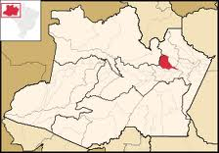
Figura Nº 1: Cidade de Manaus
Fonte: http://pt.wikipedia.org/Wiki/
Geografia_de_Manaus

  - Na rede pública municipal de ensino, coordenada pela Secretaria Municipal de Educação (SEMED), são atendidas 43.924 crianças na Educação Infantil, sendo 4.167 na fase Creche e 39.757 crianças na fase Pré-escolar. Na fase Creche, o atendimento de crianças de até três anos de idade em unidades de tempo integral somam apenas 876 crianças matriculadas em creches municipais e conveniadas, em espaços com projeto arquitetônico compatível e com profissionais docentes e técnicos especialistas no atendimento das necessidades básicas desta fase. Desta forma, menos de 6% das crianças com até três anos são atendidas em creches.

  - Por sua vez, na fase Pré-escola 31.885 crianças são atendidas nos Centros Municipais de Educação Infantil (CMEI) e 7.872 nas Escolas de Ensino Fundamental (124 prédios próprios e 56 alugados). Os prédios de Ensino Fundamental (EF) que atendem a Educação Infantil (EI) não apresentam espaços adequados ao desenvolvimento das crianças, uma vez os ambientes não foram construídos visando o desenvolvimento integral e a ampliação das experiências com a linguagem, a identidade pessoal, as oportunidades para crescimento, a sensação de segurança e confiança, bem como o contato social e privacidade.

  - Sobre o aluguel das unidades de ensino, há que se considerar que a rápida expansão da cobertura no Ensino Fundamental realizada em meados dos anos 90, foi baseada principalmente no aluguel de prédios particulares, uma vez que o tempo para construir novas unidades escolares seria maior do que o disponível naquele período em que foram pactuadas as metas do Fundo de Desenvolvimento do Ensino Fundamental - FUNDEF. Esses espaços também foram alugados para acabar com o chamado “turno da fome”, turno situado entre o matutino e o vespertino, onde por operar na hora do almoço, sequer dispunha do número de horas-aula exigido pela legislação brasileira. Justificada como medida temporária para lidar com a universalização do acesso e eliminar o turno intermediário, essa realidade acabou se mantendo em função dos pequenos investimentos feitos por sucessivas administrações municipais na construção de prédios próprios para as suas unidades escolares. Consequentemente, hoje 35% das escolas da rede municipal funcionam em espaços alugados, muitos dos quais inadequados que não podem ser reformados pelo poder público devido à restrições legais e à geração de gastos significativos para a SEMED.

  - Apesar de uma melhoria ocorrida nos anos recentes, refletida no Índice de Desenvolvimento da Educação Básica (IDEB), Manaus ainda registra baixo desempenho escolar quando comparada com outras capitais, incluindo algumas da Região Norte, além de significativos problemas no fluxo escolar dos alunos. As principais fragilidades do sistema municipal de educação são conhecidas: i) fragilidade no processo de ensino e aprendizagem do ensino fundamental; ii) baixa taxa de cobertura na Educação Infantil e recursos pedagógicos insuficientes para a fase Creche; iii) espaços escolares deficitários e inadequados para o atendimento e avanço da aprendizagem, recreação e convívio na educação infantil e no ensino fundamental; iv) práticas pedagógicas ineficientes, reveladas pelo baixo IDEB, principalmente nos anos iniciais do Ensino Fundamental; v) rendimento insuficiente dos alunos, gerando, por conseguinte, altas taxas de abandono, reprovação e distorção idade/ ano-série; vi) insuficiência na formação e planejamento dos docentes; vii) pequena cobertura de programas de correção de fluxo e de déficits de aprendizagem; viii) fragilidade na gestão da rede e das unidades escolares, com pessoal não qualificado em gestão de sistemas educativos e ausência de ferramentas gerenciais e avaliativas.

  - Para reduzir as deficiências do sistema educacional, a Prefeitura de Manaus pleiteia um Programa para dar continuidade aos esforços recentes com o objetivo de expandir a cobertura e melhorar o desempenho da Educação Básica, por meio de uma série de atividades interligadas que devem, nos próximos cinco anos, aproximar o município de Manaus da média nacional dos principais indicadores educacionais, senão superá-los.

  - Com relação ao desempenho escolar, no EF, em que pese os indicadores de atraso escolar, baixa aprendizagem e alta reprovação, a SEMED não conta com programas escolares capazes de reverter esta situação. Assim, por exemplo, o programa de aceleração escolar “Voando para o Sucesso” alcança tão somente 4.000 alunos e, o programa de reforço “Tempo de Superação”, apenas 6.000 alunos. Da parte dos docentes, embora tenham formação universitária, as oportunidades de desenvolvimento profissional são fragmentadas, de curta duração e guardam pouca relação com as demandas dos problemas de aprendizagem dos alunos.

  - Finalmente, com relação à gestão e avaliação, a SEMED enfrenta vários desafios. Uma das questões pendentes é o processo de nomeação dos diretores, que não atende à critérios objetivos e de qualificação prévia para gerenciar as escolas. Torna-se, portanto, necessário um novo modelo de seleção e capacitação para melhorar a gestão e implementar com êxito melhorias na qualidade educativa. Com relação aos sistemas de monitoramento e avaliação, os desafios são diferentes para o EI e o EF. No EI a SEMED carece de sistemas e práticas de monitoramento e avaliação rotineiras da qualidade dos serviços. No EF, além da Prova Brasil, a SEMED não conta com outro sistema de avaliação do rendimento dos alunos. Isto deixa a Secretaria à mercê de tais avaliações bianuais, cujos resultados demoram a ser divulgados e, portanto, não são utilizados de maneira oportuna para a melhoria da gestão escolar. Sobre a gestão em geral, sistemas de informática desintegrados e de pouca confiabilidade constituem rotina no trabalho da SEMED. Não evoluíram o suficiente para atender as diversas dimensões do processo educativo, tais como matrículas, assistência de alunos e professores, condições da infraestrutura e diálogo com os indicadores de desempenho e seu uso como ferramenta de gestão.

- DESCRIÇÃO DO PROGRAMA

III.1. Objetivos e Componentes do Programa

  - O objetivo principal do Programa é a expansão da cobertura e melhoria da qualidade da educação no EI e EF da rede pública municipal de Manaus.

  - Os quatro componentes do Programa são apresentados a seguir (Tabela Nº 1).

  - Componente 1 – Expansão da Cobertura e Melhoria da Infraestrutura Educativa. O objetivo deste componente é expandir a cobertura do EI e EF ampliando e melhorando a infraestrutura escolar. Este componente financiará: i) a construção de 14 Centros Municipais de EI e 7 creches, aumentando em 2.500 vagas a oferta de pré-escolar e 1.200 em creches, o que permitirá a expansão da cobertura de EI de 25% a 31%; ii) a construção de 14 Escolas Municipais, de EF substituindo escolas alugadas e alcançando a universalização da cobertura; e iii) a aquisição de bens duráveis e materiais para equipar as escolas..

Tabela Nº 1: Custos dos Componente do Programa (Fonte: Consultor Amilton Freire)

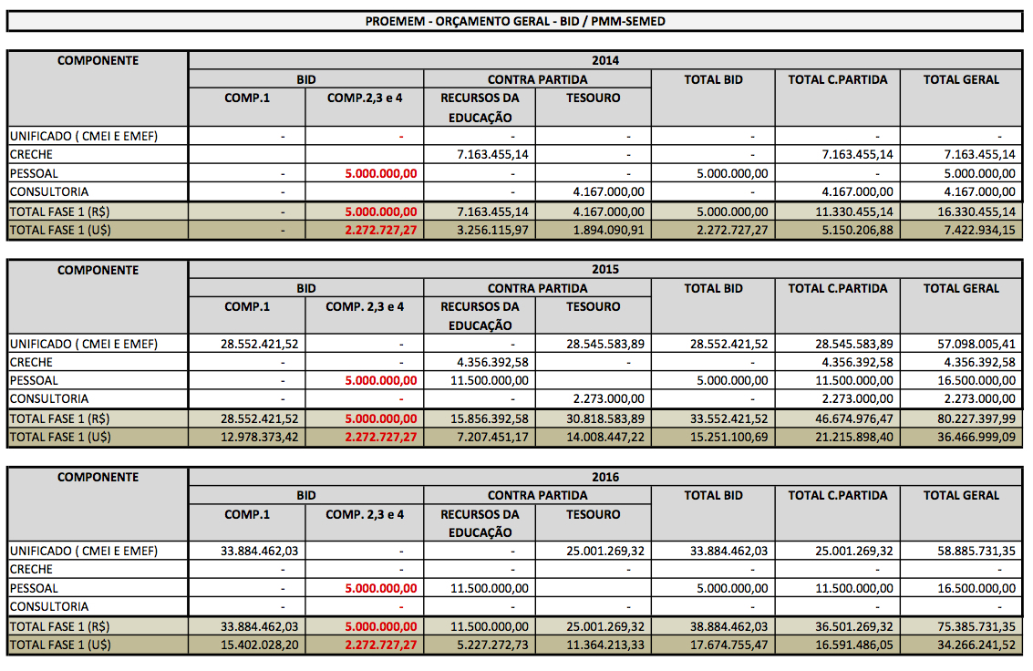

Tabela Nº 1: Custos dos Componente do Programa (Continuação)
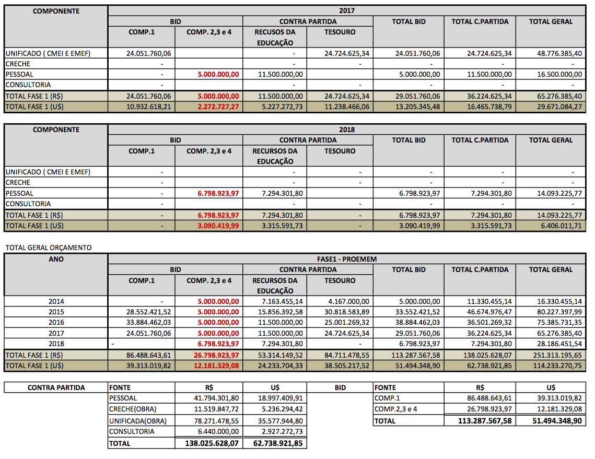

  - Componente 2 – Melhoria da Qualidade da Educação. Com o objetivo de melhorar o desempenho dos alunos e a rede de EI e EF, este componente financiará: i) o apoio aos concursos para seleção de novos professores e seu posterior período de provas por meio de um sistema “coaching”; ii) projeto e implementação dos programas de aceleração da aprendizagem e de reforço escolar com o apoio do IAS; iii) atividade de formação de formadores da SEMED responsáveis pela capacitação de professores e gestores da rede municipal; e iii) elaboração de matrizes curriculares que articulem e facilitem as transições entre níveis educativos. Será condição prévia ao primeiro desembolso a entrada em vigor do Termo de Cooperação entre a SEMED e o IAS e do Convênio entre a SEMED e a Fundação de Apoio a Pesquisa do estado do Amazonas (FAPEAM).

  - Componente 3 – Gestão, monitoramento e avaliação. Este componente fortalecerá a capacidade da SEMED gerenciar a rede educativa. Para tanto realizará atividades vinculadas a: i) implementação de novos processos de seleção e avaliação de professores e gestores; ii) implementação do Sistema Estadual de Avaliação do Desempenho Educacional de Manaus (SAEDE) que terá dois componentes. Um de rendimento escolar (ARE), baseado nos resultados do Sistema Estadual de Avaliação do estado do Amazonas (SADEAM), ao qual a SEMED aderirá e outro representado por um índice de Avaliação da Gestão Escolar (AGE); iii) o desenvolvimento e implantação de um sistema de monitoramento de qualidade da EI; e iv) projeto e implementação das avaliações de progresso e dos impactos gerados pelo Programa. Será condição prévia para o primeiro desembolso a entrada em vigor do convênio de adesão ao SADEAM entre a SEMED e a Secretaria Estadual de Educação do Estado do Amazonas.

  - Componente 4 – Administração do Programa. Para dotar a SEMED da capacidade de executar o Programa, seráo realizados: i) a criação de uma unidade de gerenciamento do Programa; ii) a aquisição de bens para o seu funcionamento; e iii) a provisão de serviços de apoio à gestão e de auditoria externa.

III.2. Caracterização das Obra do Programa

  - Todas as obras do Programa serão implantadas em terrenos localizados em áreas urbanas, com grande interferência antrópica. No que se refere ao uso dos recursos naturais, apenas dois dos terrenos selecionados tem parte da área ocupada por vegetação arbórea secundária ou exótica e, nestes casos, poderá haver necessidade de supressão de árvores, previamente autorizada pela Secretaria Municipal de Meio Ambiente e Sustentabilidade (SEMMAS). Todas as áreas selecionadas são de propriedade particular e serão desapropriadas pela Prefeitura Municipal de Manaus. São áreas desocupados e, portanto, não haverá necessidade de reassentamentos. As obras deverão ser licenciadas pelos órgãos municipais (Fotos Nº 1, Nº 2 e Nº 3 – ANEXO I).

  - O licenciamento estará a cargo da SEMMAS, por meio de um processo simplificado composto de planta de localização, projeto executivo e memorial descritivo, de acordo com a Lei 605/2001 – Código Ambiental do Município. Além do licenciamento no órgão ambiental, as obras deverão, também, atender as legislações específicas municipais, estadual e federal (plano diretor e código de obra municipal, disposição e tratamento de resíduos, normas técnicas de construção, normas regulamentadoras do Ministério do Trabalho e Emprego etc.).

Centro Municipal de Educação Inicial – CMEI e Escola Municipal de Ensino Fundamental - EMEF

  - Serão construídos 13 unidades conjugadas de CMEI e EMEF, totalizando 9.500m² cada unidade. O projeto unificado decorre da dificuldade de se encontrar, em quantidade suficiente, áreas compatíveis com a dimensão do projeto original (8.000m² para a EMEF e 4.800m² para o CMEI). Como as áreas selecionadas e catalogadas pela SMED estão entre 9.000m² e 10.000m², torna-se possível a implantação conjugada das duas unidades, com redução dos custos operacionais e orçamentários dos empreendimentos.

Descrição do Bloco CMEI

  - O projeto proposto apresenta blocos independentes que se interligam por meio de passarelas cobertas. Obedecem a uma setorização, onde o bloco administrativo é o inicial, na sequencia encontra-se o bloco de serviços e o pátio coberto, e por fim, o bloco educativo com as salas de aula e playground. São blocos com independência e individualidade, permitindo movimentações para adaptação nos lotes (Figuras Nº 1 e Nº 2 ).

  - O padrão da unidade obedece a um partido arquitetônico de linhas simples, implantação térrea, com definição de uma água para os telhados em todos os blocos, cobertura oculta por platibanda em alvenaria, estrutura metálica e telha metálica tipo sanduíche, de eficiência térmica e acústica e inclinação entre 5% a 15%. O bloco de serviços tem estrutura metálica e telha metálica tipo sanduíche e uma faixa em telha translúcida, cobertura esta que será em forma curva. A interligação dos blocos se dá por meio de passarelas cobertas, em estrutura metálica e policarbonato, possibilitando uma independência e evitando a rigidez na espacialização.

  - As salas de aula tem 36.34m², dimensão aplicada a uma capacidade máxima de 20 alunos por sala, considerando o mobiliário aplicado a esta faixa etária. O pé-direto é de 3,50m com rebaixamento de forro com 0,50m para disposição das eletrocalhas. As paredes internas tem revestimento em meia parede de cerâmica e meia parede em pintura acrílica, além de uma tabeira em madeira entre os dois tipos de acabamento. A laje treliçada tem conforto térmico, com extensão para a instalação de unidades condensadoras dos aparelhos condicionadores de ar e área para manutenção e limpeza. Dependendo da localidade, poderão ser implantados brises metálicos de proteção contra o sol. As esquadrias de dimensões de (2.50x1.40)m e de (2.50x2.10)m propicia a ventilação e iluminação necessária. As portas tem vão de abertura 0.90cm com abertura para o corredor, possibilitando a acessibilidade para alunos portadores de necessidades especiais.

  - As fachadas são destacadas com cores para identificar cada bloco de atividade. A área do terreno que corresponde ao CMEI deve ser de cerca 4.350m² adequada para a implantação de projeto com 12 salas, sendo 10 salas de aula e 2 salas previstas para programas especiais.

  - Prevê-se a existência de áreas permeáveis entre os blocos por meio de jardins externos paralelos a cada bloco da implantação. Um estudo paisagístico está sendo elaborado para a escolha das espécies vegetais e composição espacial. Os afastamentos laterais, frente e fundos são variáveis dependendo da localidade em que for inserida (segundo o Plano Diretor Urbano e Ambiental do Município de Manaus). Nesta implantação modelo os afastamentos frontal, fundos e laterais são de 5,00m.

  - As dimensões dos equipamentos da Unidade são apresentadas no Quadro Nº 1.

DISTRIBUIÇÃO DOS ESPAÇOS

Equipamento | Área (m²) | Equipamento | Área (m²)
Sala Multifuncinal | 36,34 | Área de Serviço | 46,06
Sala Multiuso | 36,34 | Abrigo de Gás | 1,84
Diretoria | 8,81 | Castelo de Água (Caixa D’Água) | 37,21
Secretaria | 22,78 | ETE | 50,33
Sala de Professores | 32,78 | Paneleiro | 9,65
Sala do Pedagogo | 8,43 | Tanque de Lavagem de Panelas | 1,90
Depósito de Material Pedagógico | 8,43 | Vestiário Masculino | 13,46
Arquivo (Secretaria) | 9,30 | Vestiário Feminino | 13,46
Ludoteca/Sala de Leitura | 32,78 | Banheiro de Alunos - Masculino | 19,92
Pátio Coberto para Recepção de Alunos | 137,87 | Banheiro de Alunos - Feminino | 21,19
Vestiários | 6,35 | Banheiro Administrativo - Masculino | 12,59
Deposito de Equipamentos da Quadra | 8,00 | Banheiro Administrativo - Feminino | 13,57
Auditório para 130 pessoas (opcional)* | 215,79 | Lixeira | 5,76
Sala de Informática | 32,78 | Consultório Odontológico | 9,99
Playground | 505,54 | Estacionamento | 350,77
Cozinha | 24,86 | Horta | 19,22
Depósito de Merenda Escolar | 9,44 | Subestação – Grupo Gerador | 19,22
Depósito de Material de Limpeza | 4,96 | Escovódromo | 21,37

Quadro Nº 1: Distribuição dos espaços do CMEI

Descrição do Bloco EMEF

  - O bloco EMEF é composto de pavimento térreo, com áreas administrativo e serviços e escada de acesso ao 1º pavimento, além de rampa de acessibilidade helicoidal (Figura Nº 3). Há uma visão do 1° pavimento para o térreo por meio de um recorte na laje, elemento que auxiliará na circulação de ar da edificação. O projeto arquitetônico tem uma proposta de linhas simples, com definição de uma duas água para os telhado e a presença de um lanternim na cobertura para a saída do ar viciado da edificação e entrada de luz natural na edificação. Esse lanternim tem estrutura metálica e cobertura translúcida, sendo a cobertura posterior oculta por platibanda em alvenaria. O telhado tem estrutura metálica e telha também metálica tipo sanduíche, de eficiência térmica acústica e inclinação entre 5% a 15%. O bloco da quadra poliesportiva, por sua vez, terá estrutura metálica e telha metálica tipo sanduíche, em curva, com uma faixa em telha translucida.

  - As salas de aula tem de 48,21m², adequadas para uma capacidade máxima de 35 alunos por sala, com mobiliário aplicado à faixa etária dos alunos. O pé-direto é de 3,50m com rebaixo de forro com 0,50m para disposição das eletrocalhas. A laje é treliçada com EPS para maior conforto térmico e tem uma extensão para abrigo e acesso às unidades condensadoras dos aparelhos de ar-condicionado, com tratamento impermeabilizante. Dependendo da localidade, a extensão da laje poderá receber brises metálicos para a proteção das salas de aula. As esquadrias de dimensões de (2.50x1.40)m e (2.50x2.10)m seguem a mesma linha de composição do CMEI, bem como as portas de 0.90cm de largura com abertura para o corredor para facilitar o acesso de deficientes.

  - As fachadas serão destacadas com cores para identificar o bloco de atividade. A área do terreno que corresponde ao EMEF deve ser de aproximadamente 4.450m², adequada para a implantação do projeto com doze salas sendo 12 salas de aula e 2 salas previstas para reforço escolar e programa do FNDE. O projeto prevê áreas permeáveis entre os blocos por meio de jardins internos e externos paralelos. Um estudo paisagístico está sendo elaborado para a escolha das espécies vegetais e composição espacial. Os afastamentos laterais, frente e fundos são variáveis dependendo da localidade em que for inserida segundo a legislação municipal (Plano Diretor Urbano e Ambiental do Município de Manaus). Os afastamentos frontal, fundos e laterais são de 5,00m sendo, entre as edificações CMEI e EMEF, em média de 5,00m a 6,00m.

  - O auditório proposto no EMEF é compartilhado entre as duas unidades escolares.

  - Merece também ser destacado que a otimização do projeto elétrico para maior eficiência energética também foi objeto de estudo, bem como a captação de água da chuva para reuso nos banheiros, lavagem de pátios e jardinagem.

  - As dimensões dos equipamentos EMEF são apresentadas no Quadro Nº 2.

DISTRIBUIÇÃO DOS ESPAÇOS

Equipamento | Área (m²) | Equipamento | Área (m²)
Sala Multifuncinal | 48,21 | Área de Serviço | 26,28
Sala Multiuso | 48,21 | Abrigo de Gás | 1,84
Diretoria | 10,35 | Castelo de Água (Caixa D’Água) | 37,21
Secretaria | 49,70 | ETE | 50,33
Sala de Professores | 48,21 | Paneleiro | 10,88
Sala de Pedagogo | 10,35 | Tanque de Lavagem de Panelas | 1,90
Depósito de Material Pedagógico | 5,18 | Vestiário Masculino | 13,46
Arquivo (Secretaria) | 20,48 | Vestiário Feminino | 13,46
Biblioteca/Sala de Leitura | 73,42 | Banheiro de Alunos - Masculino | 23,56
Quadra Poliesportiva | 600,62 | Banheiro de Alunos - Feminino | 24,03
Vestiários da Quadra | 80,06 | Banheiro Administrativo - Masculino | 23,56
Deposito de Equipamentos da Quadra | 8,00 | Banheiro Administrativo - Feminino | 24,03
Auditório para 130 pessoas (opcional)* | 215,79 | Refeitório | 371,71
Sala de Informática | 48,21 | Consultório Odontológico | 9,64
Sala do Pesque e Mais Educação | 49,21 | Estacionamento | 656,11
Cozinha | 54,99 | Horta | 17,84
Depósito de Merenda Escolar | 21,15 | Subestação – Grupo Gerador | 73,35
Depósito de Material de Limpeza | 6,39 | Escovódromo | 28,30
 |  | Lixeira | 5,76
* Somente para unidades com mais de 6 salas de aula

Quadro Nº 2: Distribuição dos espaços da EMEF

Descrição da Creche

  - O bloco da creche é composto de um único pavimento e o projeto arquitetônico tem uma proposta de linhas simples e atende as recomendações do FNDE. O projeto padrão adotado é o Tipo B, desenvolvido para o Programa Pro-infância do FNDE, e tem capacidade para atendimento de até 224 crianças em dois turnos (matutino e vespertino) e 112 crianças em período integral. São destinadas a crianças de 0 a 5 anos e 11 meses de idade, distribuídas conforme segue:

- Creche I: para crianças de 0 a 18 meses;
- Creche II: para crianças de 18 meses a 3 anos;
- Creche III: para crianças de 3 anos até 4 anos; e
- Pré-escola: para crianças de 4 anos até 5 anos e 11 meses.

  - A creche (i, II e III) conta com 8 salas de 27,29 m² cada e Pré-escola com 2 salas de 36,20m² cada. O partido arquitetônico adotado considera as necessidades de desenvolvimento da criança nos aspectos físico, psicológico, intelectual e social e leva em conta as características ambientais, geográficas e climáticas, além da densidade demográfica, dos recursos socioeconômicos e dos contextos culturais da localização das unidades. Desta forma é possível propiciar ambientes com conceitos próprios, aliando as características dos ambientes externos e internos com as práticas pedagógicas culturais e sociais.

  - Destinado a terrenos de 2.800, sendo (40x70)m a dimensão ideal, para o atendimento das crianças na faixa etária definida o projeto adota os seguintes critérios: i) facilidade de aceso entre os blocos; ii) segurança física que restringe o acesso das crianças à cozinha, lavanderia, caixa d’água, central de gás e sistemas elétrico e de telefonia; iii) circulação entre os blocos com no mínimo 80cm de largura, com piso contínuo, sem degraus, desnível ou juntas, com acessibilidade de acordo com a ABNT/NBR 9050; iv) setorização por faixa etária para a promoção de atividades específicas de acordo com as necessidades pedagógicas; v) ambientes de integração e convívio entre crianças de diferentes faixas etárias, como pátios, solários e áreas externas; vi) interação visual por meio de elementos de transparência como instalação de vidros nas partes inferiores das portas e paredes vazadas entre os solários; e vii) equipamentos destinados ao uso e escala infantil como vasos sanitários, pias, bancadas acessos em geral.

  - As dimensões dos equipamentos da creche são apresentada no Quadro Nº 3.

DISTRIBUIÇÃO DOS ESPAÇOS

Equipamento | Área (m²) | Equipamento | Área (m²)
Sala Multiuso | 48,25 | Rouparia | 4,68
Sala de Atividades (6 salas Creche I, II e III) | 27,29 | Despensa | 9,58
Sanitário Alunos | 16,25 | Depósito de Material de Limpeza | 2,61
Repouso | 11,94 | Área de Serviço Externa | 48,65
Solário I | 29,77 | Abrigo de gás | 1,50
Sala Pré-escola (2 salas) | 36,20 | Caixa d’água | 2,50
Solário II | 6,56 | ETE | 4,00
Diretoria | 11,90 | Banheiros Masc. e Fem. de Alunos | 16,56
Secretaria | 24,23 | Banheiros Mesc. E Fem. Administrativos | 5,69
Recepção | 21,02 | Vestiário Masc e Fem. | 14,92
Sala dos Professores | 18,11 | Estacionamento | 173,90
Almoxarifado | 11,90 | Subestação | 3,00
Pátio Coberto | 205,20 | Área Administrativa Descoberta | 71,91
Cozinha | 29,51 | Playground | 100,00
Nutrição | 10,34 | S.I. (Rack) | 3,05
Lactário | 5,59 | Telefonia | 1,73
Buffet | 2,99 | Elétrica | 1,90
Lavanderia | 9,10 | Lexeira | 1,50

Quadro Nº 3: Distribuição dos espaços da Creche.

- ASPECTOS LEGAIS

  - No que se refere às questões legais e sociais, as obras do Programa devem atender a legislação ambiental e de obras nos três níveis de governo, federal, estadual e municipal, além das políticas socioambientais do BID.

  - No Brasil, a proteção ambiental é uma obrigação constitucional. O artigo Nº 225 da Constituição Federal de 1988 assegura o direito de todos os cidadãos a um ambiente ecologicamente equilibrado, fixa a responsabilidade do Poder Público e da coletividade de assegurar esse direito e lista os instrumentos a serem utilizados para garanti-lo. Para grandes projetos, a obrigatoriedade da elaboração do EIA encontra-se no parágrafo 1º, inciso IV: “exigir, na forma da lei, para instalação de obra ou atividade potencialmente causadora de significativa degradação do meio ambiente, estudo prévio de impacto ambiental, a que se dará publicidade”.

  - Antes, porém, a Lei Federal Nº 6.938 de 31/08/81, que instituiu a Política Nacional de Meio Ambiente, já criava a estrutura legal e institucional para a sua implementação, definindo as responsabilidades das diversas instituições encarregadas de sua aplicação. Estabelece, no Artigo 4º, inciso I, que se visará à compatibilidade do desenvolvimento econômico-social com a preservação da qualidade do meio ambiente e do equilíbrio ecológico.

  - A Política Nacional do Meio Ambiente é coordenada, a nível federal, pelo Ministério do Meio Ambiente. À sua subordinação está o Conselho Nacional do Meio Ambiente - CONAMA, de caráter consultivo e deliberativo, que é responsável pela fixação das normas e padrões ambientais. Além de fixar os padrões ambientais e os limites de emissão de poluentes, estabelece os requisitos gerais para o licenciamento ambiental. Os órgãos de controle ambiental estaduais, e alguns municipais, são os encarregados da efetiva aplicação destas normas, podendo, para isto, estabelecer normas específicas para o licenciamento ambiental, bem como fixar padrões ambientais mais restritos em suas áreas de jurisdição.

  - Portanto, no Brasil o sistema de licenciamento ambiental se aplica a todas as atividades econômicas com potenciais consequências ambientais. O sistema se define como o processo de acompanhamento sistemático destas consequências e se desenvolve desde as etapas iniciais do planejamento da atividade até o final de sua realização, por meio da emissão de três licenças ambientais.

  - A competência para o licenciamento ambiental é dos órgãos estaduais de meio ambiente, que também podem estabelecer normas específicas de licenciamento. O órgão estadual pode, ainda, delegar o licenciamento de atividades com impactos locais, localizados e de menor importância aos órgãos municipais, por meio de convênio ou outro instrumento legal específico, desde que exista no munícipio uma estrutura administrativa adequada, com profissionais competentes, que atue dentro do marco legal ambiental municipal e, também, conte com um Conselho Municipal de Meio Ambiente.

  - Para o PROEMEM, em decorrência do tamanho reduzido das edificações, em áreas urbanas e em terrenos desocupados e em sua maior parte desprovidos de vegetação, a serem desapropriados pela Prefeitura de Manaus, com impactos reduzidos e limitados basicamente à fase de construção, existem requisitos específicos de licenciamento, caracterizados por estudos simplificados e eventuais autorizações para a supressão de vegetação e disposição de resíduos, que deverão atender a legislação municipal. Não haverá, portanto, a necessidade de elaboração de estudos ambientais complexos como, por exemplo, o Estudo de Impacto Ambiental (EIA) e respectivo Relatório de Impacto Ambiental (RIMA) e Relatório de Avaliação Ambiental (RAA), nem por exigência da legislação ambiental, nem em atendimento à Política de Meio Ambiente e Cumprimento de Salvaguardas do BID – OP-703.

  - Todas as obras do Programa, em decorrência de suas reduzidas dimensões e localização urbanas, estão dispensadas de licenciamento ambiental de acordo com a Lei Nº 1.815/2013, que institui o Código Ambiental de Manaus. São necessárias, entretanto, licenças de implantação das obras em atendimento ao Plano Diretor e do Código de Obra municipais. Há que se considerar, ainda, que os critérios de elegibilidade apresentados no final deste Relatório, além de atender à OP-703 fornecem os elementos para os eventuais estudos ambientais e licenciamento das obras, e contribuem com a gestão ambiental dos empreendimentos.

  - As obras do Programa deverão atender, especificamente, a seguinte legislação específica:

- Lei Nº 12.594/2012, que institui o Sistema Nacional de Atendimento Socioeducativo (Sinase);
- Lei Nº 1.815/2013, que institui o Código Ambiental de Manaus;
- Lei Nº 671/2002, que regulamenta o Plano Diretor Urbano e Ambiental, estabelece diretrizes para o desenvolvimento da cidade de Manaus e dá outras providências;
- Lei Nº 673/2002, que institui o Código de Obras e Edificações do Município de Manaus e dá outras providências;
- Lei Nº 11.337/2006, que determina a obrigatoriedade das edificações possuírem sistemas de aterramento e instalações elétricas adequadas;
- Decreto Nº 5.296/2004, que dispões sobre a acessibilidade de pessoas portadoras de deficiência ou mobilidade reduzida;
- Lei Nº 8.069/1990 sobre o Estatuto da Criança e do Adolescente e dá outras providências;
- Resolução CONDEMA Nº 001/2010, que revisa os procedimentos e critérios utilizados no licenciamento ambiental, de forma a incorporar ao Sistema Municipal de Licenciamento o licenciamento de Atividades com Potencial Impacto ao Meio Ambiente;
- Resolução CONAMA Nº 307/2002, que estabelece diretrizes, critérios e procedimentos para a gestão dos resíduos da construção civil;
- Resolução CONAMA Nº 358/2005, que dispõe sobre o tratamento e disposição final dos resíduos sólidos oriundos dos serviços de saúde e dá outras providências;
- Resolução CONAMA Nº 369/2006, que dispõe sobre os casos excepcionais, de utilidade pública, interesse social ou baixo impacto ambiental, que possibilitam a intervenção ou supressão de vegetação em Área de Preservação Permanente;
- Resolução ANVISA Nº 306/04, que dispõe sobre o Regulamento técnico para o gerenciamento de resíduos de serviços de saúde;
- NBR Nº 9.050/2004, referente à acessibilidade à edificações, mobiliário, espaços e equipamentos urbanos;
- NBR Nº 6.492/1944, referente à representação de projetos de arquitetura;
- NBR Nº 14.931/2004, procedimentos para execução de estruturas de concreto;
- NBR Nº 6.118/2007, procedimentos para projetos de estruturas de concreto;
- NBR Nº 6.122/1996, procedimentos para projetos e execução de fundações;
- NBR Nº 5.626/1998, procedimentos para instalação predial de água fria;
- NBR Nº 5.410/2004, procedimentos para instalação elétrica de baixa tensão;
- NBR Nº 8.160/1999, procedimentos para projetos e execução de sistemas prediais de esgoto sanitário;
- NBR Nº 7.678/1983, procedimentos de segurança na execução de obras e serviços de construção; e
- NBR Nº 8.545/1984, procedimentos para execução de alvenaria em função estrutural de tijolos e blocos cerâmicos.

- IMPACTOS AMBIENTAIS E SOCIAIS

V.1. Classificação da Operação e Atendimento da OP-703

  - A operação contempla a construção de 13 unidades conjugadas de Centro Municipal de Educação Inicial e Escola Municipal de Ensino Fundamental e 7 Creches e, devido à escala das edificações, relativamente pequena, e da localização eminentemente urbana e em áreas bastante antropizadas, pode-se considerar que os impactos socioambientais potenciais são de pequena intensidade e magnitude, localizados, de curto prazo, restritos à fase de obras e típicos da construção civil de pequenas dimensões e, portanto, de fácil controle e mitigação por meio de procedimentos de obras específicos.

  - São também previstos impactos na fase de operação, decorrentes da disposição de resíduos hospitalares do consultório odontológico das umidades. Estes impactos serão mitigados por meio do cumprimento das exigências da Agencia Nacional de Vigilância Sanitária (ANVISA) e do Conselho Nacional de Meio Ambiente (CONAMA), relativas ao manejo interno e externo dos resíduos sanitários. Em particular, as resoluções ANVISA Nº 306/04 e CONAMA Nº 358/05 determinam que cada gerador deve elaborar e implementar um Plano para Gerenciar os Resíduos Sólidos Sanitários – PGRSS, aprovado pelo órgão ambiental.

  - De acordo com a Política de Meio Ambiente e Cumprimento de Salvaguardas do BID (OP-703) a Operação foi classificada na Categoria “B”. A análise do cumprimento das diretrizes e salvaguardas da OP-703 é apresentado no Quadro Nº 4.

V.2. Política de Riscos e Desastres Naturais – OP-704

  - São identificados como desastres naturais pela OP-704 os terremotos, maremotos, furacões, erupções vulcânicas, inundações, secas, epidemias, incêndios florestais e erosão e deslizamentos, bem como uma combinação entre eles, além dos acidentes que afetam negativamente a produção econômica e o meio ambiente, como explosões, derramamento de produtos químicos etc.

  - O Brasil não é um país com desastres de grande magnitude, uma vez que as atividades tectônicas e vulcânicas são limitadas ou nulas. Os desastres naturais estão restritos aos deslizamentos de terra e às inundações decorrentes das chuvas torrenciais, com consequências significativas para a população e as estruturas localizadas nas zonas de risco. Tais zonas de risco normalmente coincidem com os bolsões de pobreza, pois a população urbana marginalizada se concentra nas áreas remanescentes disponíveis. Nenhum projeto do Programa, entretanto, deverá ser implantado em área de risco de inundações e deslizamentos.

V.3. Política de Igualdade de Gêneros – OP-270

  - O Programa apresenta um incontestável benefício às mulheres devido ao seu próprio objetivo de expansão da cobertura e melhoria da qualidade da educação no EI e EF da rede pública municipal de Manaus. Há que se considerar ainda, que, no Brasil, tradicionalmente, o EI e EF sempre contou com professores predominantemente do sexo feminino.

V.4. Política sobre Povos Indígenas e Estratégia para o Desenvolvimento Indígena

  - Esta política não se aplica ao Programa uma vez que as 15 unidades do Centro Municipal de Educação Inicial e Escola Municipal de Ensino Fundamental e as 7 Creches serão construídas em áreas urbanas distantes, portanto, de comunidades indígenas.

Quadro Nº 4: Cumprimento das diretrizes de salvaguardas da OP-703

DIRETRIZ DA OP-703 | DESENCADEADA  COM O PROGRAMA | MEDIDAS/SALVAGUARDAS
B1- A operação deve cumprir com as Políticas do Banco. | - Recomendação de Critérios de Elegibilidade Ambiental com procedimentos de controle ambiental de obras, que deverão ser incluídos no Regulamento Operacional do Programa (ROP) (ANEXO II). | - Deverão ser incorporados nos contratos de obras os procedimentos de controle ambiental de projetos e obras, que serão exigidos para a liberação dos recursos. Estes procedimentos dizem respeito ao atendimento da legislação ambiental e trabalhista pertinentes como, por exemplo: para a supressão de vegetação; disposição de resíduos de obra; e saúde e segurança do trabalhador.  - Critérios de Elegibilidade Ambiental (CEA).
B.2- Cumprimento da legislação ambiental. | - Reuniões com representantes e técnicos da SEMED. | - A SEMED e SEMMAS deverão exigir o cumprimento dos planos diretores municipais e da legislação relativa aos controle socioambiental de obra civis, à eventual supressão da vegetação, à disposição de resíduos, à saúde e segurança do trabalhador. Especial atenção deverá ser dada às Normas Regulamentadoras do Ministério do Trabalho e Emprego, visando a saúde e segurança dos trabalhadores durante as obras.
B.3- Classificação da Operação de acordo com os seus impactos ambientais potenciais. | - Operação classificada na Categoria B. | - Nesta categoria, devido ao reduzido porte das obras, serão exigidos o cumprimento do Plano de Gestão Ambiental e Social (PGAS) e dos CEA incluídos no ROP, que contém medidas para controlar e evitar impactos socioambientais.
B.4- Outros fatores de risco. | - Análise dos riscos ambientais decorrentes das obras, da capacidade de gestão ambiental do prestatário, dos riscos sociais e vulnerabilidade a danos ambientais. | - Os impactos socioambientais potenciais significativos associados aos projetos do Programa são considerados de pequena intensidade e magnitude, localizados e basicamente restritos à fase de construção, podendo ser controlados e mitigados com procedimentos de qualidade e controle ambiental das obras.  - Na fase de operação das unidades o controle ambiental se dará por meio do cumprimento das resoluções ANVISA Nº 306/04 e CONAMA Nº 358/05.  - No que se refere à gestão ambiental das obras do Programa, deverá ser assegurada a inserção de medidas e cuidados ambientais nos projetos básicos e executivos. Essas medidas, juntamente com seus custos, normas e especificações, deverão ser incluídas no orçamento dos projetos e, na sequência, nos editais de licitação das obras.
B.5- Requisitos da avaliação ambiental. | - Elaboração do PGAS, de Procedimentos de Controle Ambiental de Obras (PCAO) e dos CEA. | - PGAS e os procedimentos de controle ambiental das obras, incorporados aos CEA do ROP;  - As Empreiteiras deverão cumprir cláusula contratual, referente à elaboração do Plano de Controle Ambiental de Obras (PCAO).
B.6- Consultas com as partes afetadas. | - Sendo projeto classificado na Categoria B, tornam-se necessárias consultas com as comunidades direta e indiretamente afetadas. | - As obras do Programa estão em conformidade com as políticas públicas e os planos e programas setoriais dos governos estadual e municipal. As obras serão discutidos com a comunidade e são de conhecimento público.  - Entende-se por Consulta Pública o processo de esclarecimento e informação da comunidade sobre as questões socioambientais decorrentes da implantação das obras, sobretudo no que se refere aos incômodos causados (poeira, ruídos, resíduos, aumento do trânsito de veículos, eventuais alterações nas vias de aceso etc.)

Quadro Nº 4: Cumprimento das diretrizes de salvaguardas da OP-703 (Continuação)

DIRETRIZ DA OP-703 | DESENCADEADA  COM O PROGRAMA | MEDIDAS/SALVAGUARDAS
B.7- Supervisão e cumprimento. | - Discussão sobre o sistema de gestão ambiental a ser adotado no Programa, incluindo cláusulas contratuais com exigências ambientais. | - Tanto o PGAS como os CEA e o PCAO deverão ser os documentos de gestão ambiental do Programa.  - As exigências ambientais dos projetos serão tratadas com o mesmo rigor técnico e gerencial das exigências de engenharia. Desta forma, as atividades relativas ao controle ambiental deverão ser parte integrante da mesma planilha de custos e cronograma físico do projeto, além de motivo de apontamento no diário de obra, no caso de irregularidade, e objetos de medição e pagamento.
B.11 – Prevenção e redução da contaminação. | - Análise dos projetos dos projetos do Programa e discussão sobre os resíduos sólidos e o tratamento de efluentes. | - A SEMED deverá incluir no memorial descritivo das obras e no PCAO os procedimentos de controle ambiental de projetos e obras, que são exigidos para a liberação dos recursos.  - Os memoriais descritivos da obras deverão incluir exigências relativas à coleta e tratamento de efluentes.  - Os efluentes domésticos serão lançados da rede pública.  - CEA
Obs.: As demais Políticas e Diretrizes de Salvaguarda da OP-703 não se aplicam.

V.5. Riscos de Impactos e Medidas de Controle

Impactos Ambientais Potenciais
  - Com relação aos impactos ambientais negativos, a expectativa é de que a implantação dos projetos do Programa, como normalmente ocorre com edificações em áreas urbanas, cause apenas impactos ambientais localizados, de curto prazo e baixa intensidade e magnitude, associados principalmente à fase de construção. Desta forma, os impactos mais prováveis são: i) remoção da vegetação em algumas das áreas selecionadas (basicamente nativa secundária e exótica); ii) pequenos focos de erosão e assoreamento localizados; iii) produção de resíduos de construção; iii) produção de efluentes domésticos; iv) geração de ruídos e poeira; v) contaminação do solo com derramamentos de óleos e graxas, tintas, solventes e combustíveis; vi) alteração na circulação local e aumento do movimento de veículos e pedestres; e vii) impacto sobre a saúde e segurança dos empregados das obras.

  - Não se prevê impactos ambientais significativos na fase de operação das unidades, além da geração de resíduos que serão coletados pelas concessionárias dos serviços públicos de coleta e disposição do lixo dos municípios. No que se refere aos efluentes domésticos, todas as unidades deverão lançar seus afluentes na rede pública de esgoto sanitário. Em localidades onde não existem coletores de esgoto, serão construídas sistemas de tratamento compostos por fossa séptica, filtros anaeróbicos e sumidouros. Com relação à operação do consultório odontológico das unidades, os impactos decorrem dos resíduos de saúde produzidos. Neste caso, os impactos serão controlados por meio do cumprimento das resoluções ANVISA Nº 306/04 e CONAMA Nº 358/05

  - Os impactos ambientais dos empreendimentos são, no geral, identificados durante a elaboração dos projetos e poderão ser controlados por meio de procedimentos e técnicas de controle ambiental de obras e boas práticas e padrões de construção, contidas no Plano de Gestão Ambiental e Social (PGAS). Os Critérios de Elegibilidade Ambiental (CEA) apresentados no final deste documento (ANEXO II), bem como o Plano de Controle Ambiental das Obras (PCAO) que será exigido das Empreiteiras de obra, também contribuirão para a qualidade ambiental das obras do Programa.

  - Os impactos sociais positivos esperados com o Programa dizem respeito ao seu próprio objetivo, que é a expansão da cobertura e melhoria da qualidade da educação no EI e EF da rede pública municipal de Manaus. Vale ressaltar, ainda, como aspecto positivo, que a implantação das unidades educacionais promoverá a recuperação de áreas que se encontram degradadas e abandonadas, a revitalização do sistema viário do entorno e, ainda, a melhoria dos serviços públicos de transporte e iluminação.

  - Não estão previstos reassentamentos, uma vez que as Unidades serão construídos em áreas urbanas desocupadas, que serão desapropriadas pela Prefeitura de Manaus.

  - O programa também não promoverá impactos às comunidades indígenas uma vez que as obras serão implantadas em terrenos urbanos.

  - Durante a fase de operação das unidades, os impactos sociais deverão se limitar a eventuais mudanças no uso de propriedades do entorno, que poderão passar de residenciais a comerciais para prover os usuários de pequenos serviços, além do aumento de movimento no local.

Gestão de Riscos e Desastres

  - As obras do Programa podem ser caracterizados como do Tipo 1, de acordo com os procedimentos operacionais da Política de Manejo de Risco de Desastre do BID, uma vez que poderão estar expostas a desastres naturais decorrentes da sua localização, com destaque aos vendavais e às enchentes. Estes riscos entretanto, são evitados ou reduzidos com a localização adequada das obras e técnicas construtivas adequadas explicitadas nos memoriais descritivos das obras.

Critérios de Elegibilidade

  - Os critérios de elegibilidade socioambientais, que deverão ser incluídos no Regulamento Operacional do Programa (ROP) encontram-se no ANEXO II.

Medidas de Mitigação de Impactos, Gestão Socioambiental e Cláusulas Ambientais

  - A execução do Programa está a cargo da SEMED e, subordinada a está a Unidade Gestora do Programa (UGP), com setores específicos (administração financeiro; técnico; licitação etc.). A Equipe Técnica responsável pelo acompanhamento da execução e implantação dos projetos pertence à SEMED mas se encontram à disposição da UGP (Figura Nº 4).

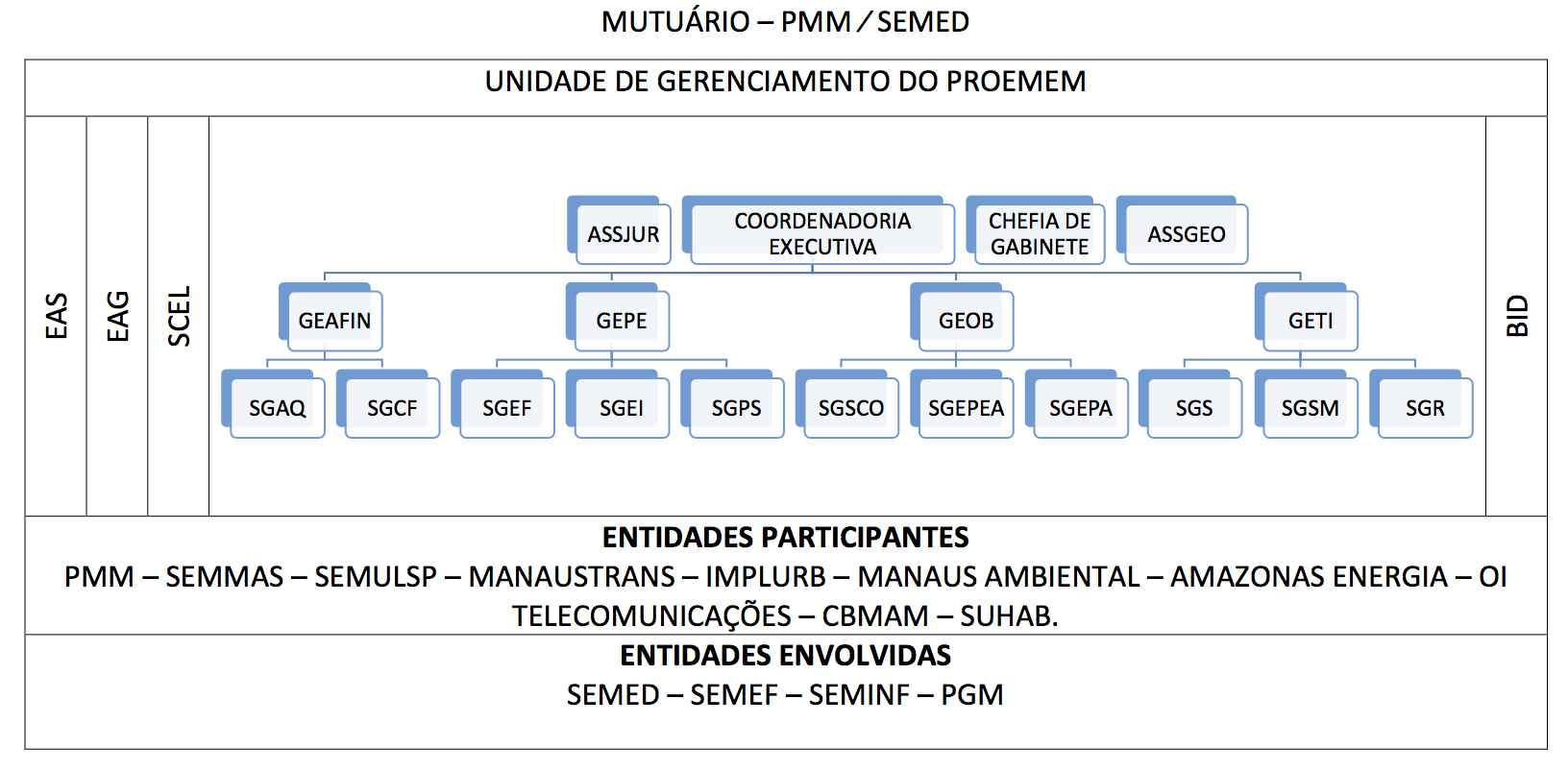
SIGLAS: | EAS – Empresa de Apoio e Supervisão  EAG – Empresa de Apoio e Gerenciamento  SCEL – Subcomissão Especial de Licitação  ASSJUR – Assessoria Jurídica  ASSGEO – Assessoria Geoprocessamento e Georreferenciamento  GEAFIN – Gerencia Administrativa e Financeira  GEPE – Gerencia de Projetos Educacionais  GEOB – Gerencia de Obras  GETI – Gerencia de Tecnologia e Informação  SGAQ – Sub-gerencia de Aquisições  CGCF – Sub-gerencia de Controle Financeiro  SGEI – Sub-gerencia de Educação Infantil  SGEF – Sub-gerencia de Ensino Fundamental  SGPS – Sub-gerencia de Projetos Sociais  SGPEA – Sub-gerencia de estudos e Projetos de Engenharia e Arquitetura  SGEPA – Sub-gerencia de Estudos e Projetos Ambientais  SGS – Sub=gerencia de Sistemas  SGSM – Sub-gerencia de Suporte e Manutenção  SGR – Sub-gerencia de Redes

Figura Nº 4: Organograma proposta para a UGP

  - Para a mitigação dos impactos socioambientais das obras o Programa conta com o Plano de Gestão Ambiental e Social (PGAS), que contempla os seguintes programas: i) Programa de Comunicação Social; ii) Programa de Gerenciamento Ambiental das Obras; iii) Programa de Controle Ambiental das Obras; iv) Programa de Capacitação Ambiental da Mão de Obra Contratada; e v) Programa de Segurança do Trabalhador e Saúde Ocupacional durante a Construção. Estes programas contém, basicamente, as exigências da legislação ambiental e trabalhista, específicas para a construção civil.

  - Os contratos de execução das obras deverão incluir cláusulas referentes à obrigatoriedade das empreiteiras cumprirem com todas as medidas ambientais, sociais e de saúde e segurança do trabalhador previstas na legislação e nas exigências do ROP (ANEXO II). Tal obrigatoriedade deverá ser explicitada por meio de mecanismos de medição e pagamento das atividades relacionadas a qualidade e ao controle socioambiental.

  - Além da elaboração do Plano de Controle Ambiental da Obra (PCAO), a empreiteira da obra deverá Implementar um sistema de gestão ambiental, de saúde e segurança, social e laboral e fornecer recursos adequados para sua implementação.

  - Todas as atividades socioambientais previstas deverão ser incluídas na mesma planilha de custos da atividades de engenharia e obra.

ANEXO I

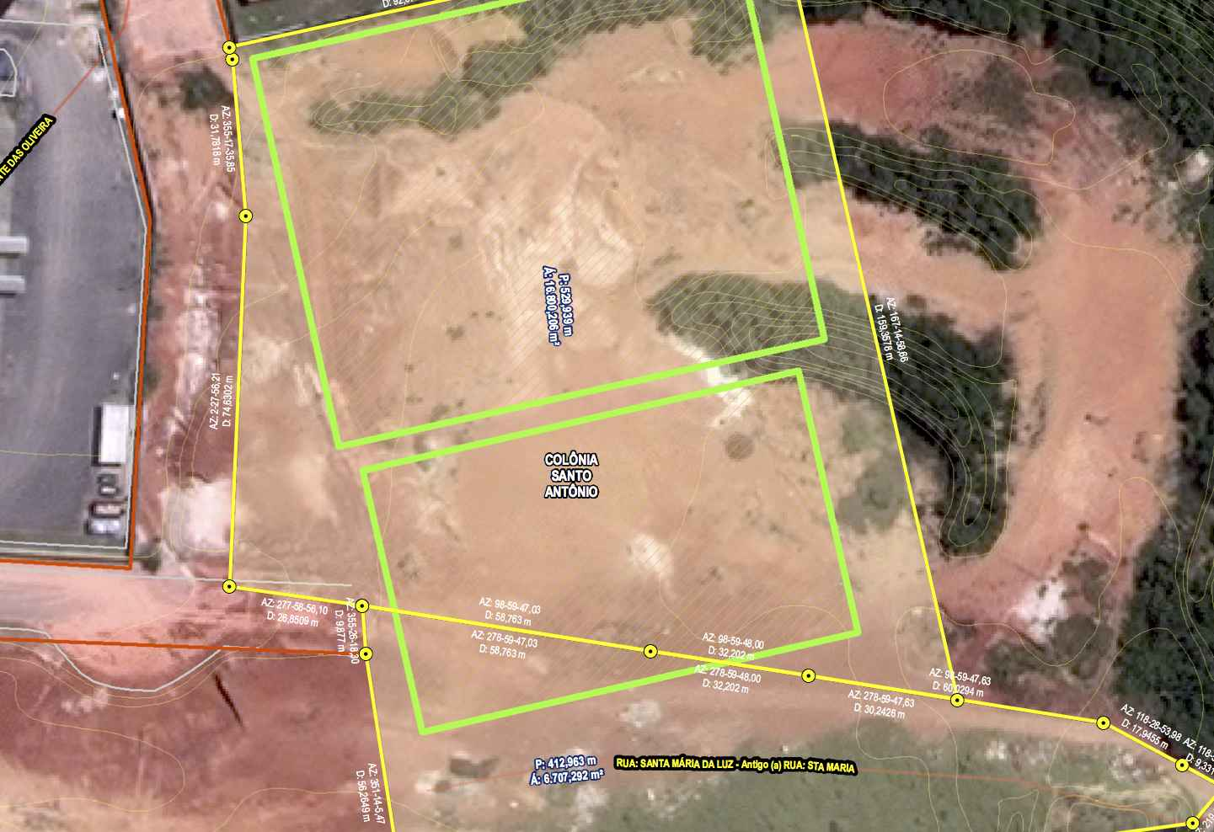

Foto Nº 1: Terreno plano, caracterizado como área degradada por extração de mineral no Bairro Israel, Rua Santa Maria da Cruz. Ideal para a construção de CMEI e EMEF unificados

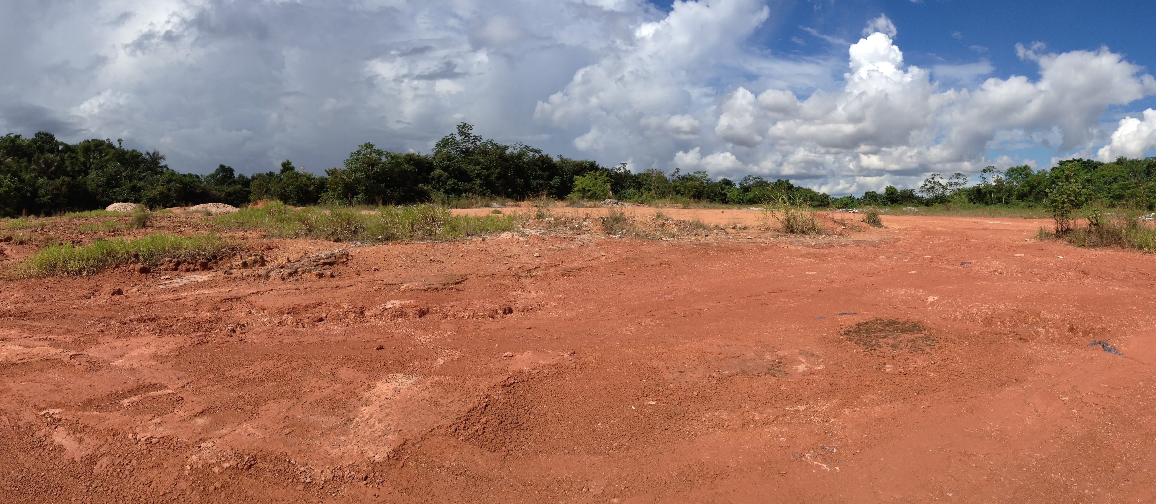

Foto Nº 2: Terreno do Bairro Israel, Rua Santa Maria da Cruz, visto de frente.

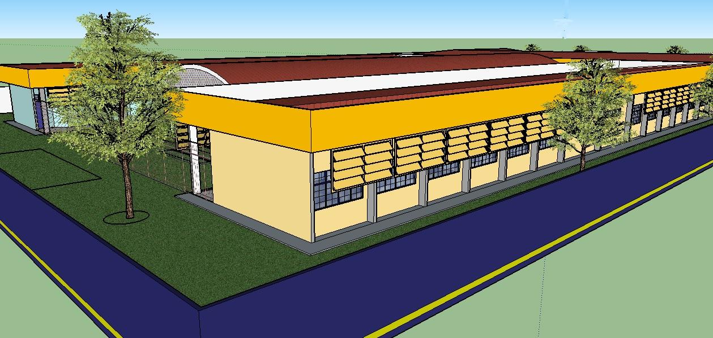

Figura Nº 1: Maquete eletrónica do CMEI.

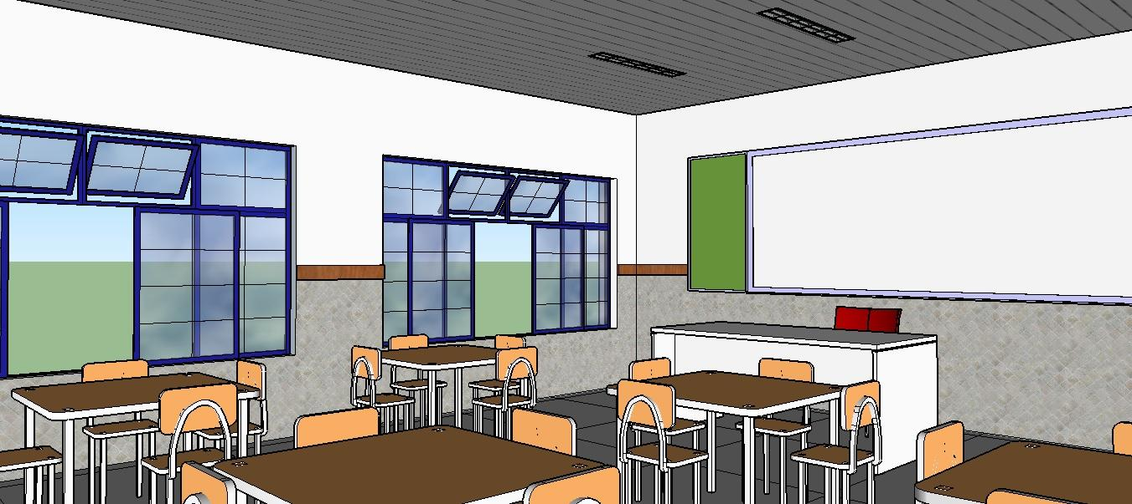

Figura Nº 2: Maquete eletrônica de uma sala de aula do CMEI.

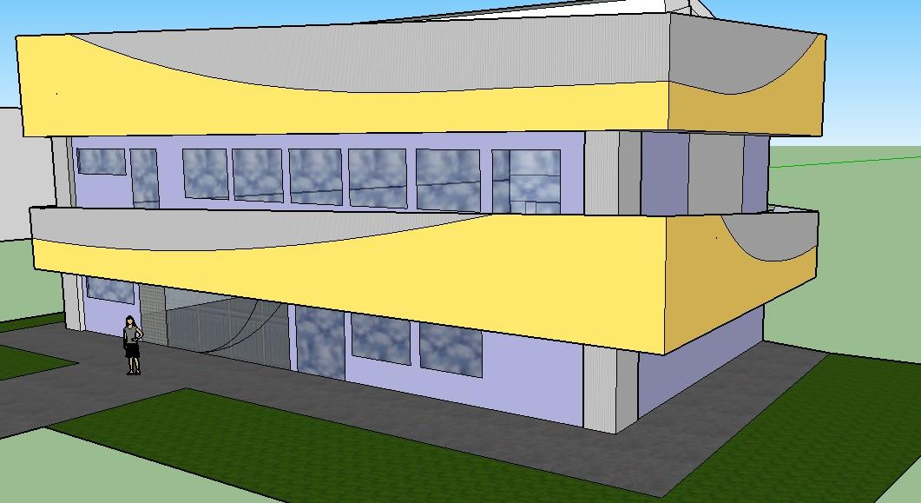

Figura Nº 3: Maquete eletrônica de uma sala de aula da EMEF.

ANEXO II
REGULAMENTO OPERACIONAL DO PROGRAMA (ROP)
CRITÉRIOS DE ELEGIBILIDADE SOCIOAMBIENTAIS

- Gestão Ambiental

  - A gestão ambiental das obras do Programa deverá contemplar, basicamente, os procedimentos ambientais operacionais fundamentais para o controle ambiental e a mitigação dos impactos dos projetos do Programa. As medidas de controle ambiental e mitigação, apresentadas no Critério de Elegibilidade Ambiental (CEA), no Plano de Controle Ambiental e Social (PGAS) e no Plano de Controle Ambiental de Obra (PCAO) deverão atuar como efetivos procedimentos ambientais operacionais no Programa, considerando os seguintes aspectos:

- inserção da variável ambiental no “ciclo de vida” dos projetos do Programa considerando, inclusive, o uso de “tecnologia verde”, tais como: a instalação, quando possível, de painéis solares para geração de energia e aquecimento de água; torneiras temporizadoras para reduzir o consumo de água; edificações que permitam o maior aproveitamento da luz solar; edificações projetadas para obtenção de maior conforte térmico; reuso da água etc.
- cumprimento das exigências da legislação ambiental, de obras e trabalhista aplicáveis aos projetos do Programa; e
- gestão ambiental na estrutura da Unidade de Gestão do Programa (UGP).

A.1. Atividades e Responsabilidades

  - A UGP deverá atuar com o objetivo de prevenir, mitigar e compensar os impactos adversos ou negativos e potencializar os positivos ou benéficos, ao cumprir de maneira efetiva as seguintes funções:

- acompanhar todas as fases dos projetos básico e executivo, identificando, qualificando e quantificando as ações geradoras dos impactos e suas alternativas, tendo em vista a escolha daquela ambientalmente mais adequada;
- comprovar a documentação necessária ao licenciamento de atividades específicas;
- elaborar as exigências ambientais a serem cumpridas pelo Executor e Empreiteiras de obras, bem como supervisionar a execução das mesmas, avaliando os seus efeitos durante e após a realização das obras;
- exigir e aprovar a elaboração do PCAO pelas Empreiteiras de obras; e
- monitorar e avaliar as ações previstas, por meio da aferição de um conjunto de indicadores previamente definidos.

  - A UGP deverá tratar as exigências ambientais dos projetos com o mesmo rigor técnico e gerencial das de engenharia. Desta forma, as atividades ambientais deverão ser parte integrante da mesma planilha de custos e cronograma físico do projeto, motivo de apontamento na caderneta de ocorrência (diário de obra), no caso de irregularidade, e objeto de medição e pagamento.

  - Para a gestão do Programa a UGP deverá contar com o auxílio de arquitetos e engenheiros da SEMED, atualmente responsáveis pelo apoio e acompanhamento dos projetos do PROEMEM. Este corpo técnico, no que se refere à qualidade ambiental das obras, deverá:

- dar apoio técnico no planejamento inicial das ações de controle ambiental previstas para os projetos;
- preparar os critérios de elegibilidade ambiental a serem incluídos nos editais de licitação das obras;
- decidir sobre as ações e os procedimentos de obras, de modo a evitar, minimizar, controlar ou mitigar impactos potenciais negativos ou riscos de desastres;
- visitar periodicamente as obras, para verificar e atestar que todas as atividades relativas às questões socioambientais estão sendo executadas dentro dos padrões de qualidade recomendados, e de acordo com as condicionantes das autorizações e Normas Regulamentadoras do Ministério do Trabalho e Emprego; e
- recomendar à UGP penalidades às empreiteiras de obras, no caso de não atendimento dos requisitos de controle ambiental das obras, ou seja, na situação de configuração de não-conformidades significativas e não resolvidas no âmbito das reuniões de planejamento de obras;

A.2. Critérios de Elegibilidade Ambiental e de Riscos de Desastres

  - Os Critérios de Elegibilidade Ambiental do Programa (CEA) são condições de caráter ambiental estabelecidas pelo BID, baseadas nos seus critérios e normas, que as obras do Programa devem cumprir para serem financiadas. O seu cumprimento é peça fundamental para o sucesso dos procedimentos propostos para a inserção da variável ambiental no “ciclo de vida” das obras do Programa.

  - Os CEA não atuarão em prejuízo de outros requisitos mais rigorosos que poderão ser exigidos pelo órgão municipais de controle de obras. A exigência de atendimento destes critérios deve estar incluída nas cláusulas dos contratos de obras.

  - A seguir são apresentados os principais critérios válidos para todas as obras do Programa;

- os projetos deverão estar em conformidade com os preceitos de desenvolvimento sustentável, sem deixar de lado o Plano Diretor Municipal e as normas, leis, decretos, e resoluções federais, estaduais e municipais aplicáveis, assim como as normas técnicas específicas (p. ex., as Normas Brasileiras Registradas – NBR, Normalização e Qualidade Industrial etc.), e o Decreto Nº 5.296/2004, que dispõem sobre a acessibilidade de pessoas portadoras de deficiência ou mobilidade reduzida;
- os projetos deverão atender a Políticas Setoriais do BID, com destaque a: i) Política de Meio Ambiente e Cumprimento de Salvaguardas – OP-703); ii) Política sobre Disponibilidade de Informação – OP-102; iii) Política de Igualdade de Gêneros – OP-270); e iv) Política de Riscos e Desastres Naturais – OP-704;
- os projetos deverão identificar as possíveis interferências e as necessárias articulações (temporais e espaciais) com outros empreendimentos e políticas públicas passíveis de influenciar a sua sustentabilidade;
- os projetos deverão assegurar:

  - que as preocupações e sugestões das comunidades diretamente afetadas ou beneficiadas pelo projeto sejam consideradas;
  - as articulações interinstitucionais identificadas como fundamentais à sua sustentabilidade;
  - a divulgação das intervenções previstas à população;
  - a redução das interferências na circulação de veículos durante a execução das obras e a elaboração de plano específico;
  - a sua efetiva gestão, com o estabelecimento de arranjos institucionais, garantias de manutenção e conservação, capacitação de pessoal, controle ambiental etc.

- as obras deverão comprovar os seus licenciamentos junto aos órgãos municipais ou a isenção de licenciamento;
- os impactos ambientais negativos identificados para cada atividade deverão ter sua eliminação ou mitigação incluída no orçamento do Projeto Executivo e nos Editais de Licitação das obras;
- todos os custos necessários aos programas de saúde e segurança do trabalhador (comprimento das Normas Regulamentadoras do Ministério do Trabalho e Emprego) deverão ser incluídos no orçamento das obras.

  - O Executor também deve assegurar que em seu processo de supervisão de obras, bem como no do Banco, seja comprovado que:

- As obras do Programa estejam localizados em área não sujeita a erosão e deslizamentos de encostas, inundações ou qualquer outro fenômeno que possa se constituir em risco de acidente natural;
- os projetos arquitetônicos contemplam os seguintes aspectos:

  - inclusão de estruturas de acessibilidade de deficientes;
  - consideração das características climáticas regionais para o desenvolvimento de projetos com eficiência energética e conforto térmico;
  - uso de equipamentos para economia de energia e água;
  - identificação visual interna e externa de fácil entendimento; e
  - o licenciamento das obras, incluindo as licenças e autorizações ambientais, de construção e sanitárias foi realizado ou se encontra em andamento.

A.3. Diretrizes para o Controle Ambiental das Obras

  - As diretrizes apresentadas a seguir também são necessárias para o gerenciamento ambiental das obras do Programa e a elaboração, pelas empreiteiras das obras, do Plano de Controle Ambiental das Obras – PCAO. Todos os serviços deverão ser executados de acordo com os projetos específicos e estas diretrizes. Em caso de divergência entre diretrizes, projetos ou casos omissos, a UGP deverá ser consultada. Consequentemente, nenhuma modificação poderá ser feita no projeto sem o seu consentimento. Deverão ser aplicadas tanto para as novas construções como para as reformas.

  - O PCAO, um para cada obra do Programa, a cargo das empreiteiras de obras, deverá ser apresentado à UGP para análise, parecer e aprovação 10 dias antes do início das obras. Nesse documento, deverão estar detalhadas todas as práticas, os recursos e a sequência de atividades relativas a execução, ao controle e a garantia da qualidade ambiental das obras, bem como as atividades relativos à saúde e segurança do trabalhador. Esse Plano constitui-se no estudo minucioso da obra, caracteriza-se como um plano de execução e inclui a alocação de recursos humanos, materiais e equipamentos para o atendimento das diretrizes e metas estabelecidas no cronograma da obra. Deverão, ainda, ficar claramente definidos os tipos, as qualidades e a disponibilidade dos equipamentos a serem utilizados, bem como a descrição, quantidade e disponibilidade da equipe técnica. Além do detalhamento de todas as instalações e dos recursos a serem mobilizados no canteiro de obras, assim como as disponibilizadas em outras instalações da empreiteira – indicando os responsáveis por cada tipo de serviço que estão relacionados diretamente com as obras ou fazem parte da administração – serão explicitados os meios e processos de controle da obra, dentro das normas técnicas vigentes, para verificar a conformidade dos resultados intermediários e finais que afetam diretamente a qualidade ambiental final da obra.

Supervisão Ambiental

  - As supervisões periódicas das obras, realizadas pelos arquitetos e engenheiros da UGP/SEMED, deverão contemplar também os aspectos ambientais visando o cumprimento dos seguintes objetivos:

- avaliar como as Diretrizes para o Controle Ambiental das Obras estão sendo observadas;
- avaliar como os componentes de gerenciamento ambiental estão sendo implementados;
- avaliar como o programa de saúde e segurança do trabalhador está sendo implementado; e
- indicar as medidas necessárias para aprimorar a qualidade ambiental do empreendimento e propor aperfeiçoamentos ao gerenciamento ambiental.

  - Além disso, os resultados dessa supervisão deverão contribuir para:

- implementar e aprimorar a qualidade das obras durante a sua execução;
- implementar e aprimorar a saúde e segurança do trabalhador durante as obras;
- destacar as áreas onde a capacidade da empreiteira em implementar o gerenciamento ambiental e executar as medidas de mitigação de impactos e controle ambiental, devem ser fortalecidas; e
- contribuir para a elaboração de projetos e implantação de obras melhor sucedidos e com custos ambientais corretamente avaliados, nos futuros empreendimentos.

Controle Ambiental das Obras

  - Para o controle ambiental das obras é fundamental o detalhamento das instalações e dos recursos mobilizados nos canteiros de obras.

  - Os meios e processos de controle da obra devem ser explicitados dentro das normas técnicas vigentes para a verificação da conformidade dos resultados intermediários e finais, que afetam diretamente a sua qualidade ambiental.

  - Os órgãos competentes devem ser consultados quando a obra ou os serviços implicarem em remanejamento, colocação ou retirada de redes ou equipamentos da municipalidade, poda ou transplante de árvores etc.

  - Os equipamentos e materiais armazenados nos canteiros de obras, em volume compatível com o local, devem ser protegidos por tapumes contínuos, a fim de evitar que se espalhem, tomando-se, ainda, cuidado para que o acesso a esses equipamentos e materiais não seja dificultado.

  - Todo o material de construção deve ser certificado e, no caso da utilização de areia, pedras e demais materiais provenientes de jazidas comerciais, estas devem estar devidamente licenciadas pelos órgãos ambientais.

  - As áreas atingidas pelas obras ou serviços devem ser mantidas sempre limpas, com a remoção dos resíduos de construção por meio de varrição e lavagem adequadas.

  - Quanto à carga e descarga, devem ser empregados métodos e equipamentos adequados, observando os horários e os locais adequados para o depósito de materiais.

  - No que se refere à circulação de pedestres, a área deve ser mantida livre, utilizando placas contínuas e sinalização específica de advertência sobre riscos de acidentes;

  - A execução das obras e serviços no período noturno deve ser programada com antecedência mínima de 48 (quarenta e oito) horas, observados os horários fixados pela legislação, sendo empregados equipamentos e sinalização noturna apropriados, inclusive quanto ao nível de ruídos.

Cuidados Específicos

  - Os projetos devem contemplar alguns cuidados específicos necessários à qualidade ambiental durante as obras, à segurança dos empregados, usuários e da população em geral, ao acesso às obras e áreas de influência (sinalização, travessia de pedestres, trajetos, horários etc.), e ao transporte de materiais.

  - A estocagem de material nas obras deve ocorrer de forma ordenada, para não comprometer a segurança e o trânsito de veículos e pedestres, evitar erosão e consequente assoreamento dos sistemas de drenagem pluvial das vias públicas e reduzir a emissão de poeira. Ocorrendo escavações, se o material não for reaproveitado nas próprias obras, o ideal é que o mesmo seja depositado diretamente no veículo de transporte, evitando a estocagem provisória nas obras.

Gerenciamento de Resíduos da Construção Civil

  - Materiais e resíduos de diversos tipos poderão ser gerados durante a implantação das obras, com destaque aos solos (solo argiloso, areia, solos orgânicos) decorrentes da regularização do terreno e da construção dos alicerces, às placas de pisos e pavimento decorrentes do antigo uso do terreno e aos resíduos de obras em geral (entulho de obras).

  - A Resolução CONAMA307/2002 classifica em seu Artigo 3º os resíduos da construção civil conforme segue:

I - Classe A - são os resíduos reutilizáveis ou recicláveis como agregados, tais como:

a) de construção, demolição, reformas e reparos de pavimentação e de outras obras de infraestrutura, inclusive solos provenientes de terraplanagem;

b) de construção, demolição, reformas e reparos de edificações: componentes cerâmicos(tijolos, blocos, telhas, placas de revestimento etc.), argamassa e concreto;

c) de processo de fabricação e/ou demolição de peças pré-moldadas em concreto (blocos, tubos, meios-fios etc.) produzidas nos canteiros de obras;

II - Classe B - são os resíduos recicláveis para outras destinações, tais como: plásticos, papel/papelão, metais, vidros, madeiras e outros;

III - Classe C - são os resíduos para os quais não foram desenvolvidas tecnologias ou aplicações economicamente viáveis que permitam a sua reciclagem/recuperação, tais como os produtos oriundos do gesso;

IV - Classe D - são os resíduos perigosos oriundos do processo de construção, tais como: tintas, solventes, óleos e outros, ou aqueles contaminados oriundos de demolições, reformas e reparos de clínicas radiológicas, instalações industriais e outros.

  - No seu Artigo 4º, a referida Resolução também estabelece que os geradores deverão ter como objetivo prioritário a não geração de resíduos e, secundariamente, a redução, a reutilização, a reciclagem e a destinação final. Este Artigo é complementado com dois parágrafos:

§ 1º Os resíduos da construção civil não poderão ser dispostos em aterros de resíduos domiciliares, em áreas de "bota fora", em encostas, corpos d`água, lotes vagos e em áreas protegidas por Lei, obedecidos os prazos definidos no art. 13 desta Resolução; e

§ 2º Os resíduos deverão ser destinados de acordo com o disposto no art. 10 desta Resolução.

Supressão de Vegetação

  - A supressão de vegetação normalmente é regulamentada por leis municipais que dispõem sobre os procedimentos para supressão, transplante ou podas de espécimes vegetais. Se houver necessidade de supressão de espécies arbóreas, os órgãos municipais de meio ambiente deverão ser consultados.

Implantação e Recuperação do Canteiro de Obra

  - A implantação de canteiro de obra, mesmo sendo de pequenas dimensões, como é o caso dos projetos do Programa, deve ser prevista no Projeto Básico ou Executivo, limitando-se à indicação de áreas disponíveis e aos procedimentos para a sua implantação, controle e recuperação, conforme apresentado a seguir.

  - Os canteiros de obra normalmente são compostos pelos seguintes elementos: edificações para administração e serviços; almoxarifado; refeitório; carpintaria; vestiários, sanitários, guarita e estacionamento.

  - A implantação do canteiro deve ser planejada considerando a necessidade da sua recuperação futura, após a conclusão da obra. Desta forma, para que a área do canteiro possa ser recuperada procedimentos de controle ambiental tornam-se necessários.

  - No canteiro, todos os pontos de despejo da vazão de canaletas e drenos no terreno, mesmo que provisórios, devem receber proteção contra a erosão, mediante disposição de brita, grama ou caixas de dissipação de energia. Nos casos em que possa haver transporte de sedimentos, devem ser previstas caixas de deposição de sólidos, objeto de manutenção periódica. Em caso de declividade acentuada, as canaletas devem ser construídas na forma de escadas, com caixas de dissipação intermediárias se necessárias. Em nenhuma hipótese devem ser interligados os sistemas de drenagem de águas pluviais e sistemas de esgotamento sanitário, que devem estar contemplados por sistemas próprios. Devem ser evitadas as plataformas planas, que facilitam o empoçamento, garantindo-se declividade mínima de 1% a 2% em qualquer local do canteiro.

  - Qualquer remoção de vegetação arbórea para a implantação do canteiro de obras deve ser evitada. Caso venha a ser necessária para a execução das obras deverá ser previamente discutido e autorizado pela UGP e, posteriormente, submetido à outorga da autorização de supressão de vegetação pelo órgão ambiental competente.

  - Para garantir um abastecimento de água adequado, deve-se tomar cuidados especiais contra a contaminação. Quando destinada ao abastecimento, deve ser utilizada a água da rede pública. Todo o sistema de abastecimento deve estar protegido contra contaminação, especialmente a caixa d'água, pela escolha adequada de sua instalação e localização.

  - No canteiro de obras deve ser previsto o lançamento dos efluentes domésticos na rede pública de esgoto. Não é permitido o uso de valas a céu aberto ou o lançamento no sistema de drenagem pluvial.

  - A coleta, o transporte e a disposição final de lixo devem ser realizados de forma e em locais adequados. Todo o lixo doméstico produzido no canteiro e demais locais das obras devem ser recolhido com frequência, de forma a não produzir odores ou proliferação de insetos e roedores.

  - Concluída a obra, no caso do canteiro ter sido implantado em terreno natural, em área não pavimentada ou edificada, a recuperação da área deve contemplar a retirada dos pisos, o reafeiçoamento do terreno, a recuperação da camada superficial do solo, a Implantação do sistema de drenagem, a correção e fertilização do solo e a implantação do paisagismo.

Controle de Ruídos

  - As obras poderão gerar alteração do nível de ruído, com destaque aos relacionados à preparação do terreno, corte de árvores, demolições, rompimento da pavimentação, implantação do canteiro de obras, movimentação de terra, trânsito de caminhões, recebimento de materiais, transporte de pessoal, concretagens etc.

  - O ruído e as vibrações decorrentes das obras podem ser controlados e minimizados, em função das características do projeto e dos métodos construção e intervenção.

  - Recomenda-se uma campanha para a medição do ruído nos locais de intervenção, quer para a obtenção de subsídios para o Projeto Básico, quer para a obtenção de parâmetros que poderão ser utilizados durante a fase de obras para a comparação de níveis de ruído, antes do início das obras. Devem ser consideradas as características de uso dos locais de intervenção, os principais equipamentos previstos nas obras e suas características de emissão de ruído, com o objetivo de garantir o necessário atendimento à legislação (CONAMA Nº 001/90 e Norma ABNT NBR 10.151).

  - Conforme o resultado da avaliação preliminar, deverão ser previstas medidas para minimização e controle dos níveis de ruído esperados, tais como restrições de horários, colocação de tapumes etc.

- Consultas Públicas

  - Deverão ser realizadas consultas públicas para a apresentação das obras do Programa e do PGAS com os atores potencialmente afetados e beneficiados pelas obras, com o objetivo de esclarecer e informar a comunidade sobre as questões socioambientais decorrentes da implantação dessas obras, sobretudo no que se refere aos incômodos causados (poeira, ruídos, resíduos, aumento do trânsito de veículos, eventuais alterações nas vias de acesso etc.). Estas consultas serão coordenadas pela UGP e contarão com os membros das comunidades dos locais das obras.

O CMEI atende em dois turnos, nos períodos matutino e vespertino, totalizando 240 alunos por turno.
São dois programas especiais em duas salas: i) sala do Programa de Ensino Sistematizado das Ciências (PESC) com o objetivo de inserir a criança pequena no mundo das experiências científicas a partir da disponibilização de uma variedade de recursos, como livros didáticos com caráter interdisciplinar, jogos pedagógicos, quebra-cabeças, fantoches, bandinha rítmica, tangram, lousa interativa, jogos digitais etc.; e ii) Sala de Ludoteca que será um espaço organizado com jogos, livros, brinquedos e outros materiais lúdicos destinado às crianças da pré-escola.
O EMEF atende em três turnos, nos períodos matutino, vespertino e noturno, totalizando 420 alunos por turno
A sala de reforço escolar atende à uma estratégia diferenciada de ações pedagógicas visando a recuperação dos alunos que não apresentam os resultados esperados e considerados satisfatórios para a sua faixa etária. Destina-se às séries iniciais e finais do ensino fundamental e visa elevar os índices do IDEB na rede municipal de ensino. A Sala do Programa Mais Educação recebe os alunos que necessitam de ampliação do tempo de permanência na escola para melhorar a aprendizagem. O período em que o aluno permanece neste programa é definido com o desenvolvimento de atividades de caráter pedagógica, experimentação e investigação científica, cultura, arte, esporte, lazer, cultura digital, educação econômica, meio ambiente, direitos humanos promoção da saúde etc.
Resolução CONAMA 237, de 19 de dezembro de 1997.
As obras do Programa não se enquadram entre os empreendimentos passíveis de licenciamento ambiental pela Resolução CONAMA 237/1997.
Art. 51-A. Ficam dispensados do licenciamento ambiental municipal, desde que considerados com reduzido potencial poluidor ou degradador, assim considerados pela SEMMAS, os seguintes empreendimentos e atividades:... XV – construção, reforma ou ampliação de escolas, posto de saúde, quadras de esporte, feiras cobertas, praças, campos de futebol, camping, hipódromos, centros de eventos, centros de convivência, igrejas, templos religiosos, creches, centros de inclusão digital e congêneres, com área de construção de até 1 (um) hectare.
Disaster Risk Management Policy Guidelines, March 2008. IDB
O PCAO é uma obrigação contratual da empreiteira de obra e deve ser apresentado para a aprovação do UGP, antes do início da obra.
Para verificar a gestão socioambiental dos projetos o Banco poderá realizar visitas de supervisão ambiental periódicas, nos locais de implantação das obras.

